**Fonction d’enregistrement et de visualisation du circuit**

L’enregistrement et la visualisation d’un circuit sont des fonctions essentielles au bon fonctionnement de l’application. Un circuit commence à un point et se finit à ce même point en enregistrant entre les deux passages d’autres points.

1. Enregistrement du circuit

Cette fonctionnalité permet d’enregistrer un circuit avec un temps de référence et la distance.

Objets créé :

-Circuit

Fonction utilisée :

-Sauvegarder.Sauvegardes

Impacts : ressource appareil





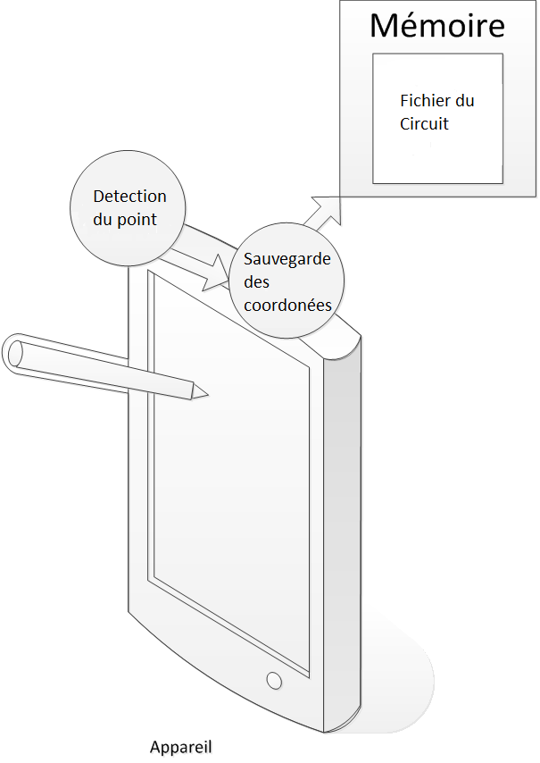

1. Visualisation des circuits

Cette fonctionnalité permet dde visualiser un circuit avec un temps de référence et la distance.

Objets utilisé :

-Circuit

Fonction utilisée :

-charger.Sauvegardes

Impacts : ressource appareil





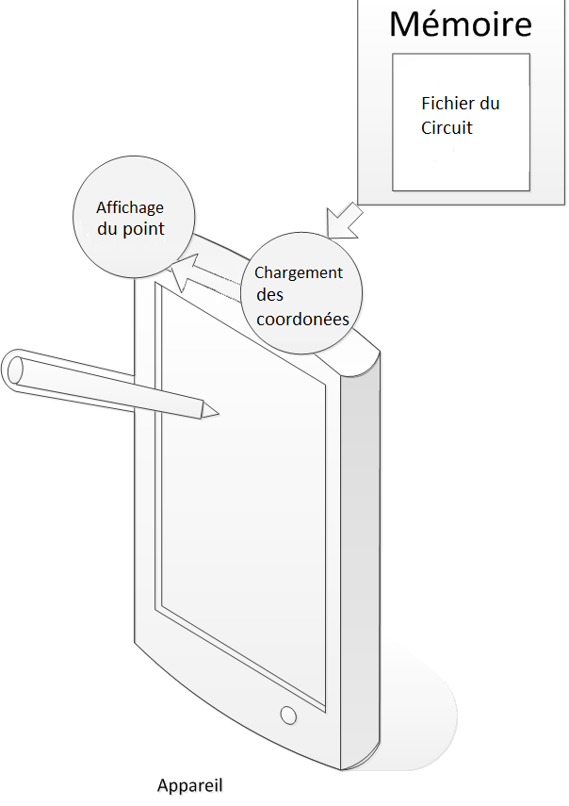

**Fonction d’enregistrement et de visualisation d’un parcours**

L’enregistrement et la visualisation du parcours sont des fonctions essentielles au bon fonctionnement de l’application. Un parcours commence à un point et se finit à un autre point en enregistrant entre les deux passages d’autres points.

1. Enregistrement du circuit

Cette fonctionnalité permet d’enregistrer un circuit avec un temps de référence et la distance.

Objets créé :

-Parcours

Fonction utilisée :

-Sauvegarder.Sauvegardes

Impacts : ressource appareil





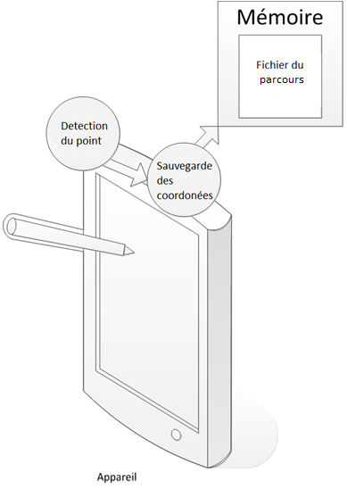

1. Visualisation des parcours

Cette fonctionnalité permet de visualiser un circuit avec un temps de référence et la distance.

Objets utilisé :

-Parcours

Fonction utilisée :

-charger.Sauvegardes

Impacts : ressource appareil





